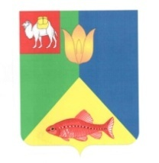

РОССИЙСКАЯ ФЕДЕРАЦИЯ ЧЕЛЯБИНСКАЯ ОБЛАСТЬ

ГЛАВА КУНАШАКСКОГО СЕЛЬСКОГО ПОСЕЛЕНИЯ

КУНАШАКСКОГО МУНИЦИПАЛЬНОГО РАЙОНА

РАСПОРЯЖЕНИЕ

от 22.06.2021г. № 100

Об определении мест проведения публичных мероприятий в связи с подготовкой к проведению выборов в Государственную Думу РФ.

В связи с подготовкой к проведению выборов 19.09.2021 года в Государственную Думу РФ и во исполнение требований Федерального закона от 19.06.2004 года № 54-ФЗЗ «О собраниях, митингах, демонстрациях, шествиях и пикетированиях»:

Местами проведения публичных мероприятий, связанных с подготовкой к выборам в Государственную Думу РФ, определить:

сельский клуб д.Канзафарова;

сельский клуб п.Маяк;

сельский клуб д. Борисовка;

сельский клуб п.Лесной;

дворец культуры с.Кунашак.

Контроль за исполнением данного распоряжения оставляю за собой.

И.о. Главы Кунашакского
сельского поселения: Р.Ф. Нажметдинов.

